Es gibt Berufe, die eindeutig dem Tourismus als Arbeitsfeld / Branche zugeordnet werden können. Andere Berufe, die ebenfalls etwas mit dem Tourismus zu tun haben, sind weniger typisch, tragen aber auch in irgendeiner Form zum Tourismus bei.
4.2
L
Arbeiten für den Tourismus - Lösung

Diese Leute arbeiten alle in der Tourismusbranche. Wer hat welchen Beruf?

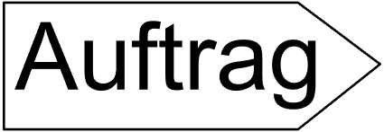 Schreibe die Piktogramme (Symbolbilder) richtig an.
Die Berufsbezeichnungen findest du auch alle im Wortgitter auf der Rückseite.

Hotelkaufmann/ Hotelkauffrau | 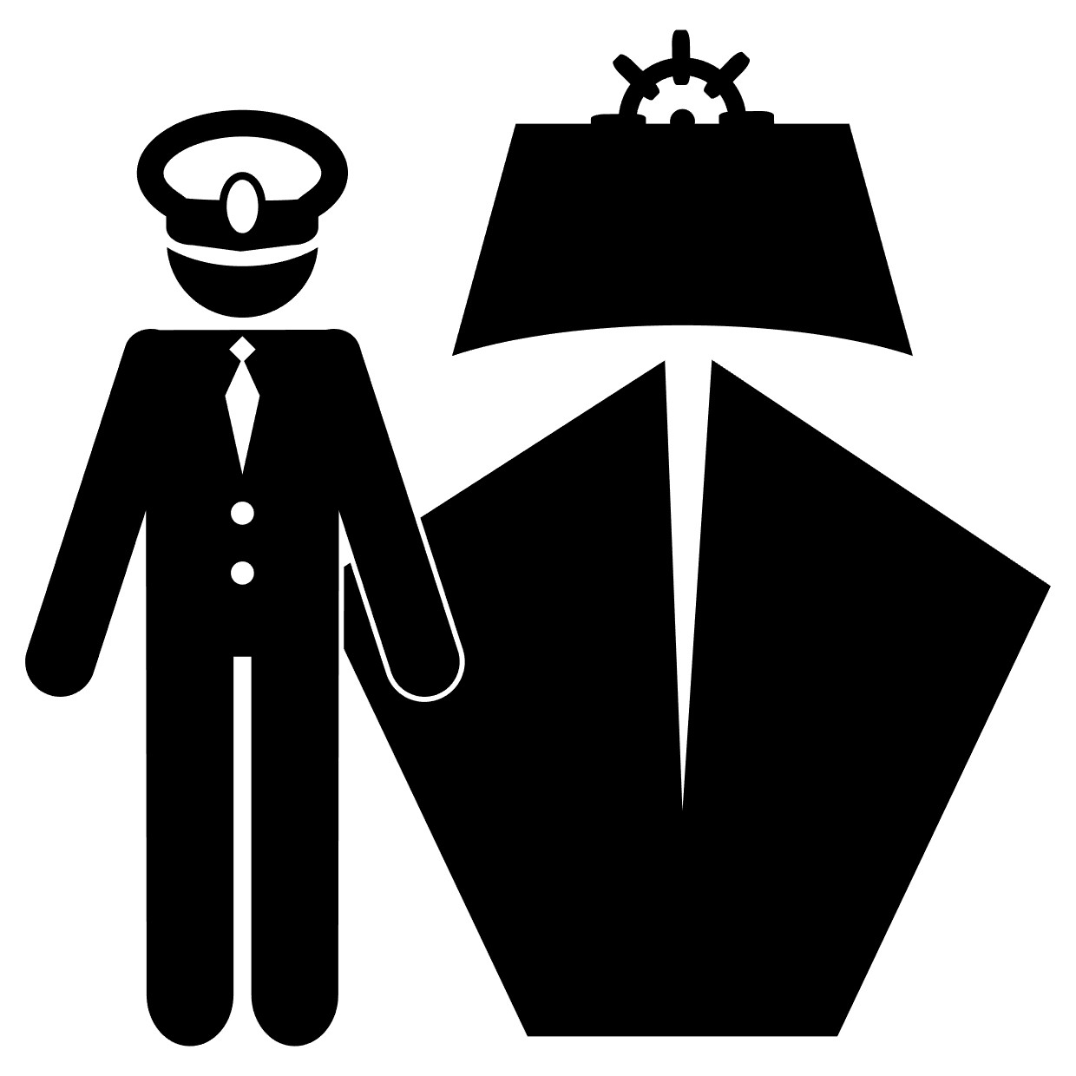  Kapitän/in | Koch/Köchin | Reiseleiter/in
Carchauffeur/in | Hotelfachmann/ Hotelfachfrau | Eventmanager/in | Lokführer/in
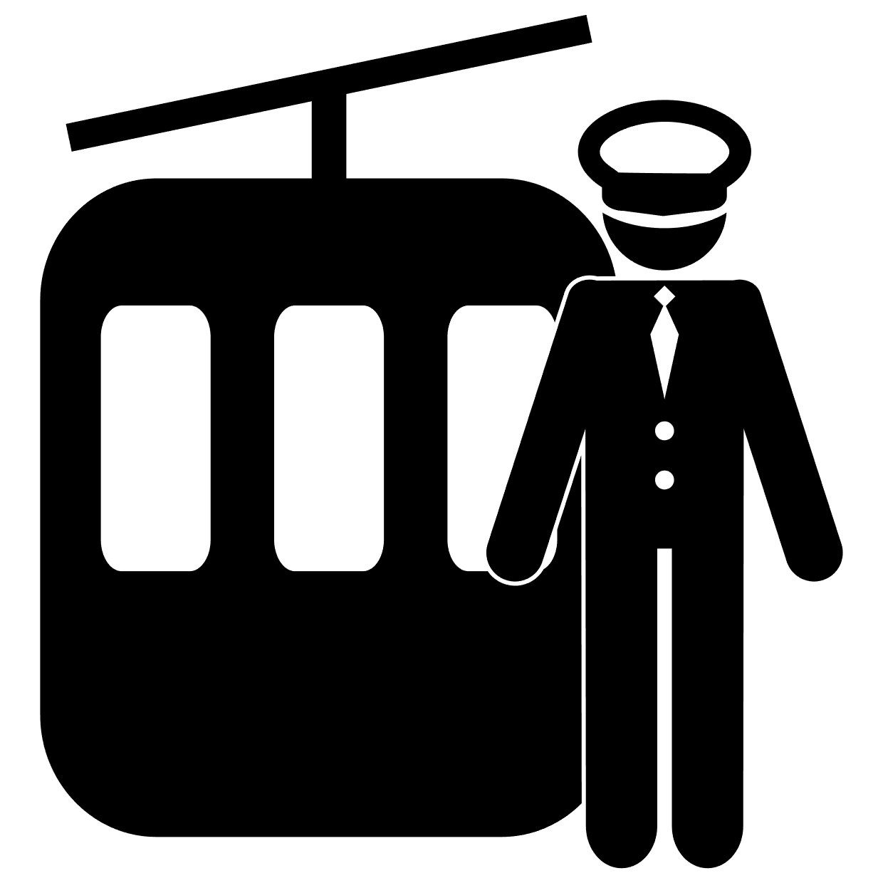  Seilbahner/in | 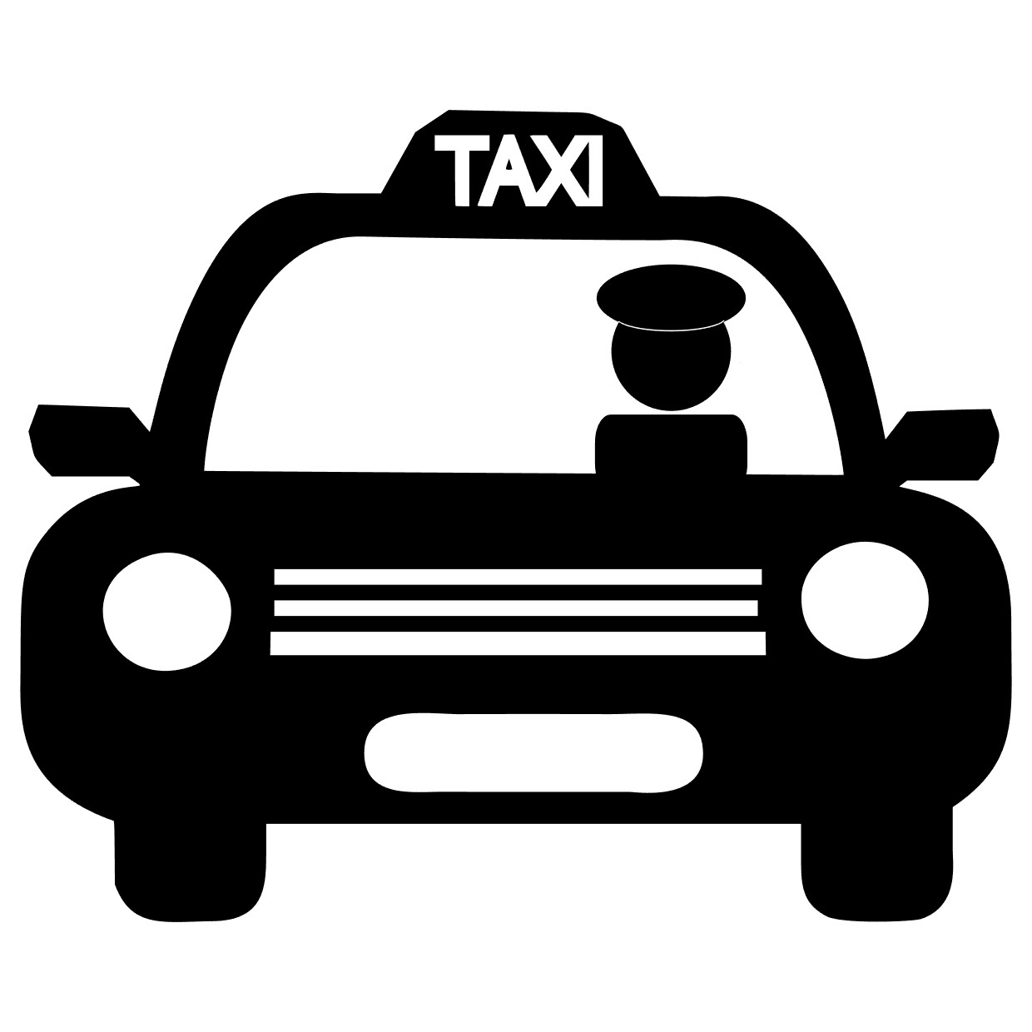  Taxichauffeur/in | Kulturvermittler/ Kulturvermittlerin | 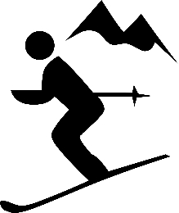  Schneesportlehrer/ Schneesportlehrerin

Finde alle 12 Berufsbezeichnungen im Wortgitter.
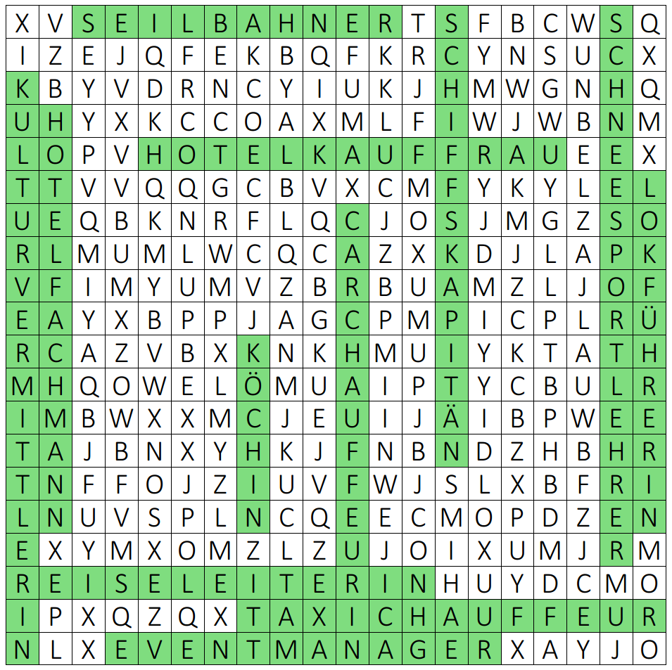

Finde mindestens 3 weitere Berufe, die irgendwie mit dem Arbeitsfeld «Tourismus» zu tun haben. Schreibe sie auf der Vorderseite auf die freien Linien und zeichne ein Piktogramm dazu. >individuelle Lösungen
_______________ | _______________ | _______________ | _______________

